
Colegio Nuestro Tiempo - R.B.D.: 14.507-6
Profesoras: Francisca Lizama O./Tamara Catalán
Articulación
Historia-Orientación
7° Básico
Semana N°16 y N° 17
14 al 25 junio 2021

Objetivos de aprendizajes:
- Comprender, analizar el regreso a la democracia en Chile y los Derechos Humanos.
- Comprender y analizar el proceso de participación política en Chile y los cambios que ha generado el Derecho en la vida de las personas.

Retorno de la democracia y derechos humanos
- Observa los siguientes videos y responde


Derechos humanos
Retorno a la democracia

- ¿Qué sucedió en el plebiscito de 1989?

- ¿Qué es la democracia?

- ¿Qué son los Derechos Humanos?

- ¿Cuál es la importancia de los Derechos humanos?

Cuadro Comparativo La participación política en Chile

En la primera columna se presenta la situación característica del sistema electoral chileno a fines del siglo XIX. En la segunda columna debes investigar y describir la situación actual.

Chile a fines del siglo XIX | Chile a fines del siglo XX
Tenían derecho a voto los hombres
La edad mínima para votar eran 21 años
Para votar era necesario saber leer y escribir
Los candidatos imprimían sus votos
Uno de los vicios electorales era el uso de la violencia; a veces se asaltaba el lugar de votación o se robaban las urnas
Existía el fraude electoral en el recuento de votos

Para saber más sobre la participación política de los ciudadanos en Chile accede al siguiente código QR


Articulación con Orientación
OBJETIVO: Fortalecer la identidad personal de los niños(as)para que sean reconocidos y valorados por el grupo de iguales.

INTRUCCIONES: leer y contestar.
ORIENTACIÓN

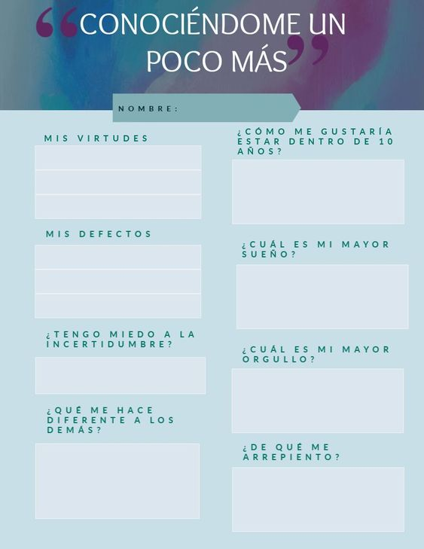

Análisis de caso.

Caso 1
Mariela es una compañera que le cuesta mucho las matemáticas, he visto sus notas y son muy bajas, ella es muy tímida y no sabe cómo pedir ayuda.

¿Sabes de algún compañero que esté pasando por esta situación?

¿Cómo lo podrías ayudar si estamos en cuarentena?

Caso 2
Javier mi compañero no se conecta a clases y no ha enviado guías, puede quedar repitiendo.

¿Qué estrategias podríamos realizar como curso para apoyarla?

